编号：0015-2018
测量设备溯源抽查表
企业名称 | 牡丹江市井田石油钻采配件有限公司 |  |  |  |  | 审核员 | 崔敬伟
部门 | 测量设备  名称 | 测量设备  编号 | 型号  规格 | 测量设备  准确度等级 | 测量标准置  准确度等级 | 检定/校准机构 | 检定/校准日期 | 符合打√  不符合打×
生产车间 | 百分表 | 1366 | 0-10mm | 0.01mm | U=0.2μm | 牡丹江市质量技术监督检验检测中心 | 2020.7.8 | √
生产车间 | 游标卡尺 | 2968 | 0-300mm | ±0.04mm | 量块5等 | 黑龙江欣科检测校准股份有限公司 | 2020.12.3 | √
生产车间 | 游标卡尺 | 4327 | 0-200mm | ±0.02mm | 量块5等 | 黑龙江欣科检测校准股份有限公司 | 2020.12.3 | √
生产车间 | 压力表 | 1153206 | 0-40MPa | 1.6级 | 数字压力表0.05级 | 黑龙江欣科检测校准股份有限公司 | 2020.12.3 | √
生产车间 | 万能角度尺 | 2-368761 | 0-320度 | ±2' | 角度块2级 | 牡丹江市质量技术监督检验检测中心 | 2020.7.8 | √
生产车间 | 外径千分尺 | 2167 | 100-125mm | ±4μm | 量块5等 | 大庆油田计量检定测试所 | 2020.7.22 | √
生产车间 | 螺纹工作量规 | 1096 | 2 7/8TBG | U=0.023  mmk=2 | 重型工具显微镜U=1μm;k=2 | 牡丹江市质量技术监督检验检测中心 | 2020.7.8 | √
审核综合意見：
该公司未建立最高计量标准，所有测量设备送检至有相应资质的机构大庆油田计量检定测试所、黑龙江欣科检测校准股份有限公司和牡丹江市质量技术监督检验检测中心、检定、校准，抽查7份测量设备证书报告，量值溯源符合文件要求。

审核日期：2021年4月11日

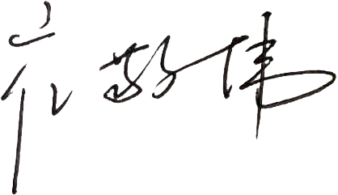
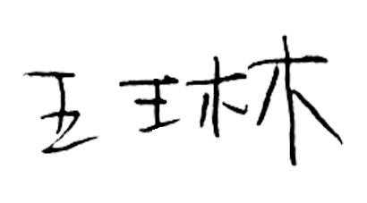
审核员签字： 部门代表签字：

